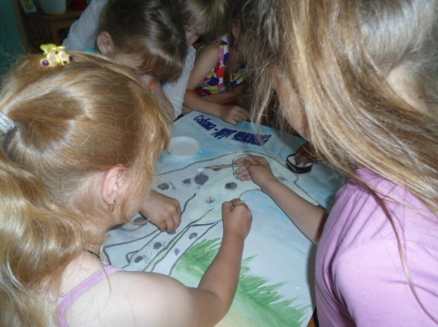19 июня прошло мероприятие посвященное Дню кинолога.

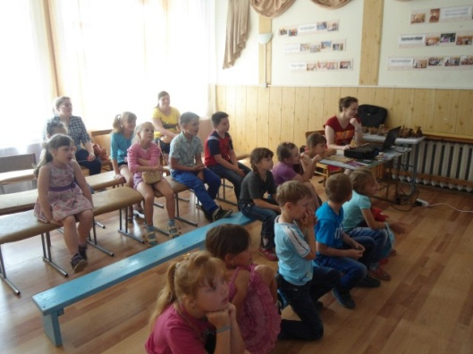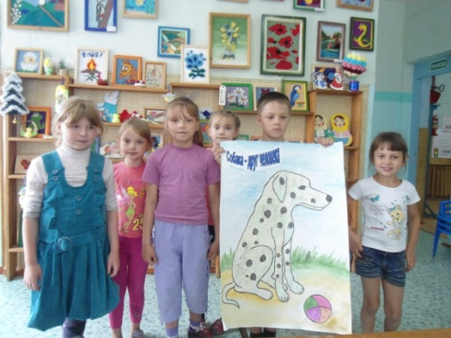Дети узнали сведения из истории праздника, а так же о том, что собаки сыграли огромную роль, как в годы Первой Мировой войны, так и в Великую Отечественную: они искали мины, минировали рельсовые пути, выносили раненых с поля боя, протискивались с донесениями или легким грузом там, где человек не мог пройти. С помощью презентации детям показали роль мохнатых специалистов работающих в полиции и армии, в МЧС и охране множества самых разных объектов, собак поводырей и нянек. В практической части мероприятия дети нарисовали собак разных пород и наклеили их на «Полянку друзей», а так же сделали аппликацию из зерен на формате А1.

